02.12
Тема: Сложение и вычитание вида: □ +3-3.
Ход урока
Устный счёт
6 + 4 10 – 5 3 + 4 3 + 7 9 – 1
9 + 1 8 – 8 6 – 5 3 + 7 9 – 8
- Открой стр. 106 в учебнике. Продолжаем учиться прибавлять и отнимать число3.
- Рассмотри новогодние рисунки и объясни, как мы прибавляем и отнимаем 3. Рассмотри примеры № 1. Объясни, как выполнять сложение и вычитание 3 частями. Используй линейку.
Физкультминутка
Отдохни
https://www.youtube.com/watch?v=g82-39yzLzc&ab
- Выполни устно остальные задания (стр. 106-107)
- Открой Рабочую тетрадь Волковой. Выполняй задания (стр. 28)
- Успехов тебе!

05.12
Тема: Закрепление изученного по теме «Сложение и вычитание числа 3». Решение текстовых задач (сравнение отрезков).
Ход урока
Устный счёт.
Вспомни состав числа 7, 8 , 9 и10.
Выполни задание на полях учебника (стр.108)
Посмотри видео:
https://yandex.ru/video/preview/7313196735814194724
Приготовь линейку и карандаш. Посмотри задание № 1 на стр. 108.
Открой тетрадь, напиши:
5 декабря
Классная работа
Пропусти 2 клеточки вниз, вернись на начало строки. Измерь красный отрезок в учебнике. Начерти отрезок такой же длины в тетрадь. Над отрезком напиши, сколько он см. Пропусти ещё 2 клеточки вниз, начерти отрезок такой же, как синий. Над отрезком напиши, сколько он см.
Рассмотри, как сравнивать отрезки. Задание № 2.
Выполни задание № 3 устно.
Давай поучимся записывать задачу нового вида.
Запиши посередине:
Задача 4
Прочитай условие задачи в учебнике, выдели главные слова в каждом предложении. Напиши их в столбик.
Связала -
Дала -
Осталось -
Припиши к этим словам числа. У тебя получилось запись:
Связала – 3 п.
Дала – 2 п.
Осталось -? п.
Решение
Реши задачу. Напиши ответ.
Рассмотри фото, как должна быть записана задача № 5. Для слова всего (вместе) в математике есть специальный значок. Запомни его.
Эту задачу писать в тетрадь НЕ НАДО.
В дальнейшем используй фото, как образец.
Физкультминутка
Отдохни:
https://www.youtube.com/watch?v=L0T4Ln7w13Y&ab
- Выполни остальные задания (стр.109) – устно.
- Удачи тебе!

06.12
Тема: Прибавить и вычесть число 3. Составление и заучивание таблиц.
Ход урока
Устный счёт
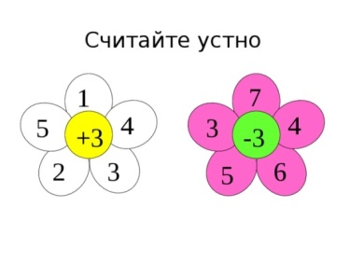
Задание 1 (стр.110, в учебнике) вспомни состав чисел 7, 8, 9, 10.
Тема нашего урока: Прибавить и вычесть число 3. Составление и заучивание таблиц.
Открой учебник (стр.110)
Просмотри еще раз видео:
https://yandex.ru/video/preview/7313196735814194724
Прочитай таблицу несколько раз. Запомни её.
Переходим к решению задач.
Открой тетрадь. Отсчитай 4 клетки вниз, 10 в сторону. А если у тебя новая страница, пиши на второй клетке сверху.
6 декабря
Классная работа
Задача 2
Прочитай условие, выбери главные слова. Запиши их в столбик:
Было -
Подарила -
Осталось -
Припиши к ним числа. Объясни задачу устно, используя слова:
Мне известно …
Надо узнать …
Объясняю …
Решаю …
Ответ …
Напиши в тетради посередине:
Решение
Реши задачу. Запиши ответ.
Физкультминутка
Отдохни:
https://www.youtube.com/watch?v=L0T4Ln7w13Y&ab
Рассмотри и реши задачу № 3 по этому же плану.
Перейди на стр. 111. Выполни задания на этой странице сам.
- Успехов тебе!

07.12
Тема: Сложение и соответствующие случаи состава чисел. Присчитывание и отсчитывание по 3.
Ход урока
Устный счёт:
6 + 3 9 – 3 2 + 2 4 – 3 10 – 3
8 – 2 8 + 2 7 – 6 7 – 7 5 + 0
- Рассмотри № 1 (стр. 112, учебник) Поучись складывать и отнимать тройками по картинкам.
Тема нашего урока: Сложение и соответствующие случаи состава чисел. Присчитывание и отсчитывание по 3.
Примеры № 2. Посмотри, как знание состава числа применяется в сложении.
Открой тетрадь. Запиши:
7 декабря
Классная работа
- Пропиши числа от 0 до 10
Пропусти клеточку вниз, посередине запиши:
Задача 4
Найди главные слова в задаче. Припиши к ним числа. Проговори задачу устно. Реши её и запиши в тетрадь. Не забудь написать:
Решение
Ответ.
!!! Чертить схему к задаче НЕ НАДО!
Физкультминутка
Отдохни:
https://www.youtube.com/watch?v=L0T4Ln7w13Y&ab
Реши устно задачу № 3.
Задачи № 5, 6 составь устно по картинкам.
Запиши в тетради:
Примеры 7. Составь примеры на состав числа. Запиши их в два столбика по образцу:
8 = 5 + 3
Оставшиеся задания на этой странице выполни устно.
- Удачи тебе!

09.12
Тема: Решение задач. (с. 114-115).
Ход урока
Устный счёт
Открой учебник (стр.115)
Составь два верных равенства и два верных неравенства, используя карточки на полях.
Примеры № 6 – реши устно.
Тема нашего урока: Решение задач.
Прочитай задачу № 1 (стр.114). Объясни её устно, используя слова:
Мне известно …
Надо узнать …
Объясняю …
Решаю …
Ответ …
Открой тетрадь. Отсчитай 4 клетки вниз, 10 в сторону. А если у тебя новая страница, пиши на второй клетке сверху.
9 декабря
Классная работа
Задача 2
Прочитай условие, выбери главные слова. Запиши их в столбик:
Было -
Стало -
Припиши к ним числа. Проверь, твоё условие должно выглядеть так:
Было – 5 г.
Стало - ?, на 2 б.
Объясни задачу устно, используя слова:
Мне известно …
Надо узнать …
Объясняю …
Решаю …
Ответ …
Напиши в тетради посередине:
Решение
Реши задачу. Запиши ответ.
Физкультминутка
Отдохни:
https://www.youtube.com/watch?v=L0T4Ln7w13Y&ab
Реши задачу № 3 устно (по такому же плану)
Запиши в тетради:
Примеры 4. Составь примеры на состав числа. Запиши их в два столбика по образцу:
9 = 6 + …
Поработай над заданиями № 7, 8, 9 (стр. 115) УСТНО.

12.12
Тема: Решение задач. Закрепление изученного материала по теме «Прибавить и вычесть число 3». (с. 116)
Ход урока
Устный счёт.
6 – 3 9 – 3 4 + 6 7 – 7
3 + 5 8 – 3 3 – 2 4 + 0
Прочитай выражение разными способами:
5 + 2
Вспомни, как называются числа при сложении.
Повтори состав числа.
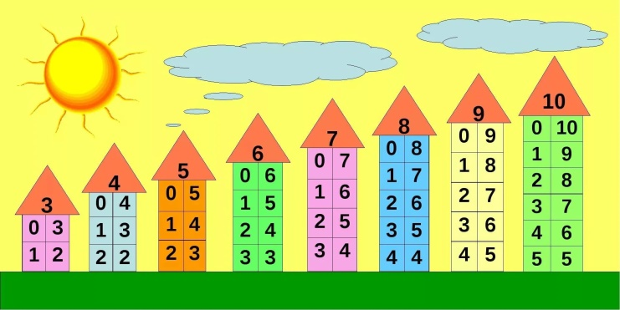
Физкультминутка
Отдохни:
https://yandex.ru/video/preview/2913054177718049928
Тема нашего урока: Решение задач. Закрепление изученного материала по теме «Прибавить и вычесть число 3».
Открой учебник (стр.116)
Прочитай условие задачи № 1. Какой вопрос можно к ней поставить?
Запиши в тетради:
12 декабря
Классная работа
Задача 1
Реши эту задачу полностью письменно.
Запиши и реши:
Примеры
5 – 3 + 2 = 8 + 2 – 3 =
6 + 3 – 2 = 10 – 3 – 3 =
3 + 3 + 3 = 7 – 3 – 4 =
Не забывай надписывать промежуточные результаты.
Устно.
Составь задачи по картинкам № 2, 3.
Обрати внимание на задачу 4. Можно ли её решить в таком виде, как она дана? Дополни её числами и реши (устно).
Выполни (устно) задание на полях (стр.116).
Удачи тебе!

13.12
Тема: Решение задач. Закрепление изученного материала по теме «Прибавить и вычесть число 3». (с. 117).
Ход урока
1.Устный счёт.
8 – 3 10 – 3 3 + 6 5 – 5
4 + 5 7 – 3 4 – 2 4 + 5
2.Прочитай выражение разными способами:
7 – 3
3.Повтори состав числа.
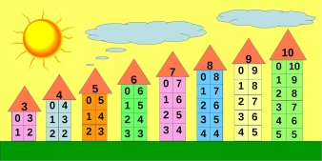
4. Выполни задание на полях (стр.117) УСТНО.
Физкультминутка
Отдохни:
https://yandex.ru/video/preview/2913054177718049928
Тема нашего урока: Решение задач. Закрепление изученного материала по теме «Прибавить и вычесть число 3».
Открой учебник (стр.117)
Реши примеры устно № 5, 9.
Устно. Разбери и реши задачу 7.
Запиши в тетради:
13 декабря
Классная работа
Задача
Реши письменно задачу под красной чертой внизу страницы 117.
Примеры 6 (в два столбика)
Записывай так:
8 = 3 + …
- Удачи тебе!

14.12
Тема: Контрольная комбинированная работа № 1
Ход урока
Тема нашего урока: Сегодня ты будешь выполнять контрольную работу № 1.
Запиши в тетради:
14 декабря
Контрольная работа 1
Задача (у тебя должно быть: краткое условие, слово Решение, само решение (пример), ответ.)
На кормушке сидело 7 синичек. Стало на 3 синички меньше. Сколько синичек стало?
Примеры (Не забудь промежуточные результаты)
4 + 3 – 2 5 + 5 – 2
10 – 3 + 1 8 + 1 – 3
Задание (>, <, =)
7 + 3 … 8 7 … 4 + 3
5 – 4 …2 5 … 9 – 3
Пропусти вниз 2 клеточки, начерти отрезок длиной 5 см. (Не забудь, что чертить надо простым карандашом, сверху ручкой надпиши: 5см)
Выполняй работу аккуратно, красиво, старательно!

16.12
Тема: Странички для любознательных (с.118-119).
Ход урока
Тема нашего урока: Странички для любознательных.
Открой учебник (стр.117)
В тетради запиши:
16 декабря
Классная работа
Приготовь линейку и простой карандаш. Посмотри на задание № 8 (1).
Ты уже чертил по клеточкам разные фигуры. Начерти точно такие же фигуры в тетради. Расстояние между фигурами и положение тоже должно совпадать. Тогда работа будет считаться верной.
Если ты человек мыслящий, начерти такие фигуры в черновике и попробуй выполнить задание 8 (2).
Физкультминутка
Отдохни:
https://yandex.ru/video/preview/2913054177718049928
Проработай странички для любознательных (стр. 118-119) – УСТНО.
Успехов тебе!

19.12
Тема: Что узнали. Чему научились. Закрепление изученного материала (с.120-121).
Ход урока
Устный счёт.
1.Открой учебник (стр.120)
Реши цепочку примеров на полях.
2.Повтори состав числа:
3.Примеры № 8, 11 (устно)
Тема нашего урока: Что узнали. Чему научились.
4.Реши задачи № 1, 3, 4, 5 – УСТНО.
Физкультминутка
Отдохни с Кукутиками. «В лесу родилась ёлочка»
https://yandex.ru/video/preview/7644451367343324209
В тетради запиши:
19 декабря
Классная работа
Задание 7 (стр.121) – письменно.
Задача 2 (письменно)
Примеры 6. Ты сейчас в роли учителя. Проверь примеры. Найди ошибки. Запиши в тетрадь все примеры правильно в два столбика.
- Удачи тебе!

20.12
Тема: Обобщение материала (с.122-123).
Ход урока
Устный счёт.
Открой учебник (стр.122)
1.Выполни интересное задание по рисунку № 14
2.Повтори состав числа:
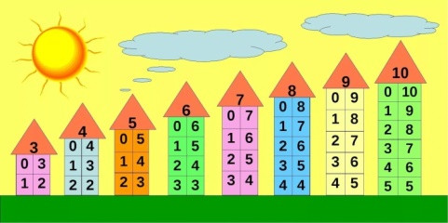
3.Примеры № 20 (устно)
Тема нашего урока: Обобщение материала
4.Реши задачи № 15-16 – УСТНО.
Подумай над заданием № 23 (стр.123)
Физкультминутка
Отдохни с Кукутиками. «В лесу родилась ёлочка»
https://yandex.ru/video/preview/7644451367343324209
УСТНО:
Примеры № 20, 21
Попробуй выполнить здание № 18 с помощью счётных палочек или спичек.
!!! Обрати внимание, что сегодня все задания ты выполняешь устно.

21.12
Тема: Поверим себя и свои достижения. ТЕСТ № 1 (с.126-127).
Ход урока
Тема нашего урока: Поверим себя и свои достижения. ТЕСТ № 1.
Ты сегодня выполнишь ещё одну проверочную работу. Это тест. Ты читаешь задание (на голубом поле), а на жёлтом – выбираешь правильный ответ и записываешь его в тетрадь.
Например: (стр.126, вариант 1) - ты выполняешь его с родителями в черновике.
У тебя должно получиться так:
1 (7), 2 (6), 3 (7), 4 (2 и 7), 5 (4), 6 (2), 7 (3), 8 (6), 9 (7).
Физкультминутка
Отдохни с Кукутиками. «В лесу родилась ёлочка»
https://yandex.ru/video/preview/7644451367343324209
Запиши в тетради:
21 декабря
Классная работа
Тест
Выполни по образцу вариант 2 (стр.127) самостоятельно.
Удачи тебе!

23.12
Тема: Повторение изученного материала.
Ход урока
Устный счёт.
Открой учебник (стр.124)
1.Выполни интересное задание по рисунку на полях. Ребусы.
2.Вспомни, как эти числа можно набрать монетами.
3.Повтори состав числа:
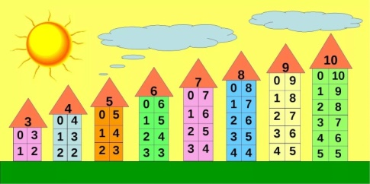
4.Примеры № 29 (устно)
5.Повтори, как называются числа при сложении. Попытайся выполнить задание № 30 (стр. 125)
Физкультминутка
Отдохни с Кукутиками. «В лесу родилась ёлочка»
https://yandex.ru/video/preview/7644451367343324209
Тема нашего урока: Повторение изученного материала.
!!! Все задания ты будешь выполнять устно.
Какой праздник приближается?
Все задания будут новогодние.
Помоги Деду Морозу и Снегурочке – задание № 24.
Реши новогодние задачи № 25, 27.
Перейди на стр. 125.
Помоги лыжнику (№ 28)
Реши еще одну задачу о зимних видах спорта - № 31.
!!! Поздравляем тебя с окончанием ещё одного учебника – Математика.
УРА !!!

